**Cultura de la Arquitectura Clásica**

Profesor Mauricio Baros T. / Ayudante Isabel Herrera S.

**EJERCICIO N°1**

Las fases a desarrollar en el primer ejercicio constan de:

**Tarea 1:** Recopilación bibliográfica y traspaso al formato de la normativa escogida (APA o MLA).

ENTREGA 27 DE MARZO

**Tarea 2:** Recopilación planimétrica y gráfica (croquis, ilustraciones, fotografías, esquemas, etc. que permitan apoyar visualmente el análisis)

ENTREGA 10 DE ABRIL

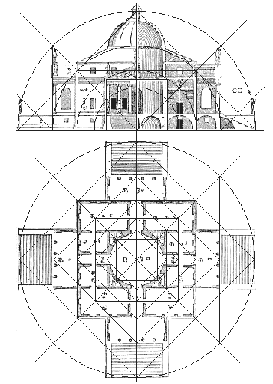 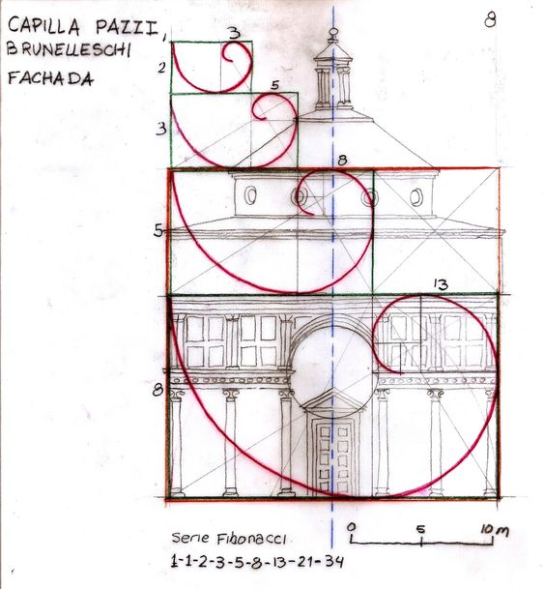

**Tarea 3:** Análisis de la tipología clásica escogida y del caso contemporáneo que presente dichas características.

Dicho análisis constará de una estructura simple que presente:

* Introducción (rasgos generales de la cultura clásica estudiada, la tipología y el contexto histórico)
* Desarrollo (enfoque del análisis y sus respectivo desarrollo)
* Conclusiones (respecto a la tipología clásica, y luego del caso contemporáneo en relación a ésta)

ENTREGA 24 DE ABRIL **IMPRESO**